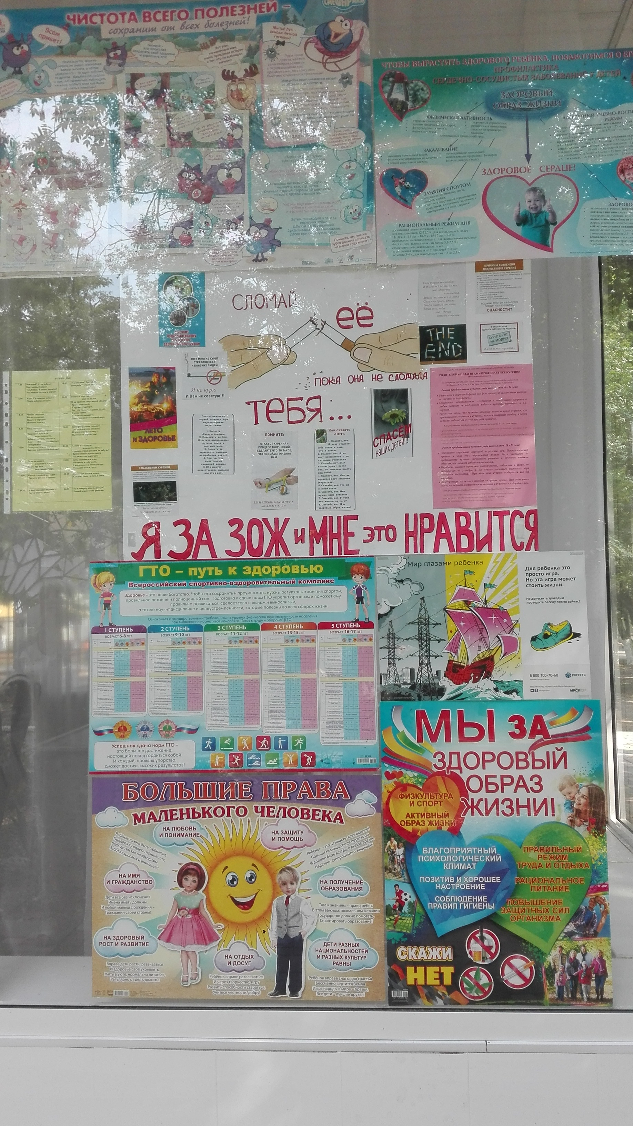
Сайт 13.06.2018г
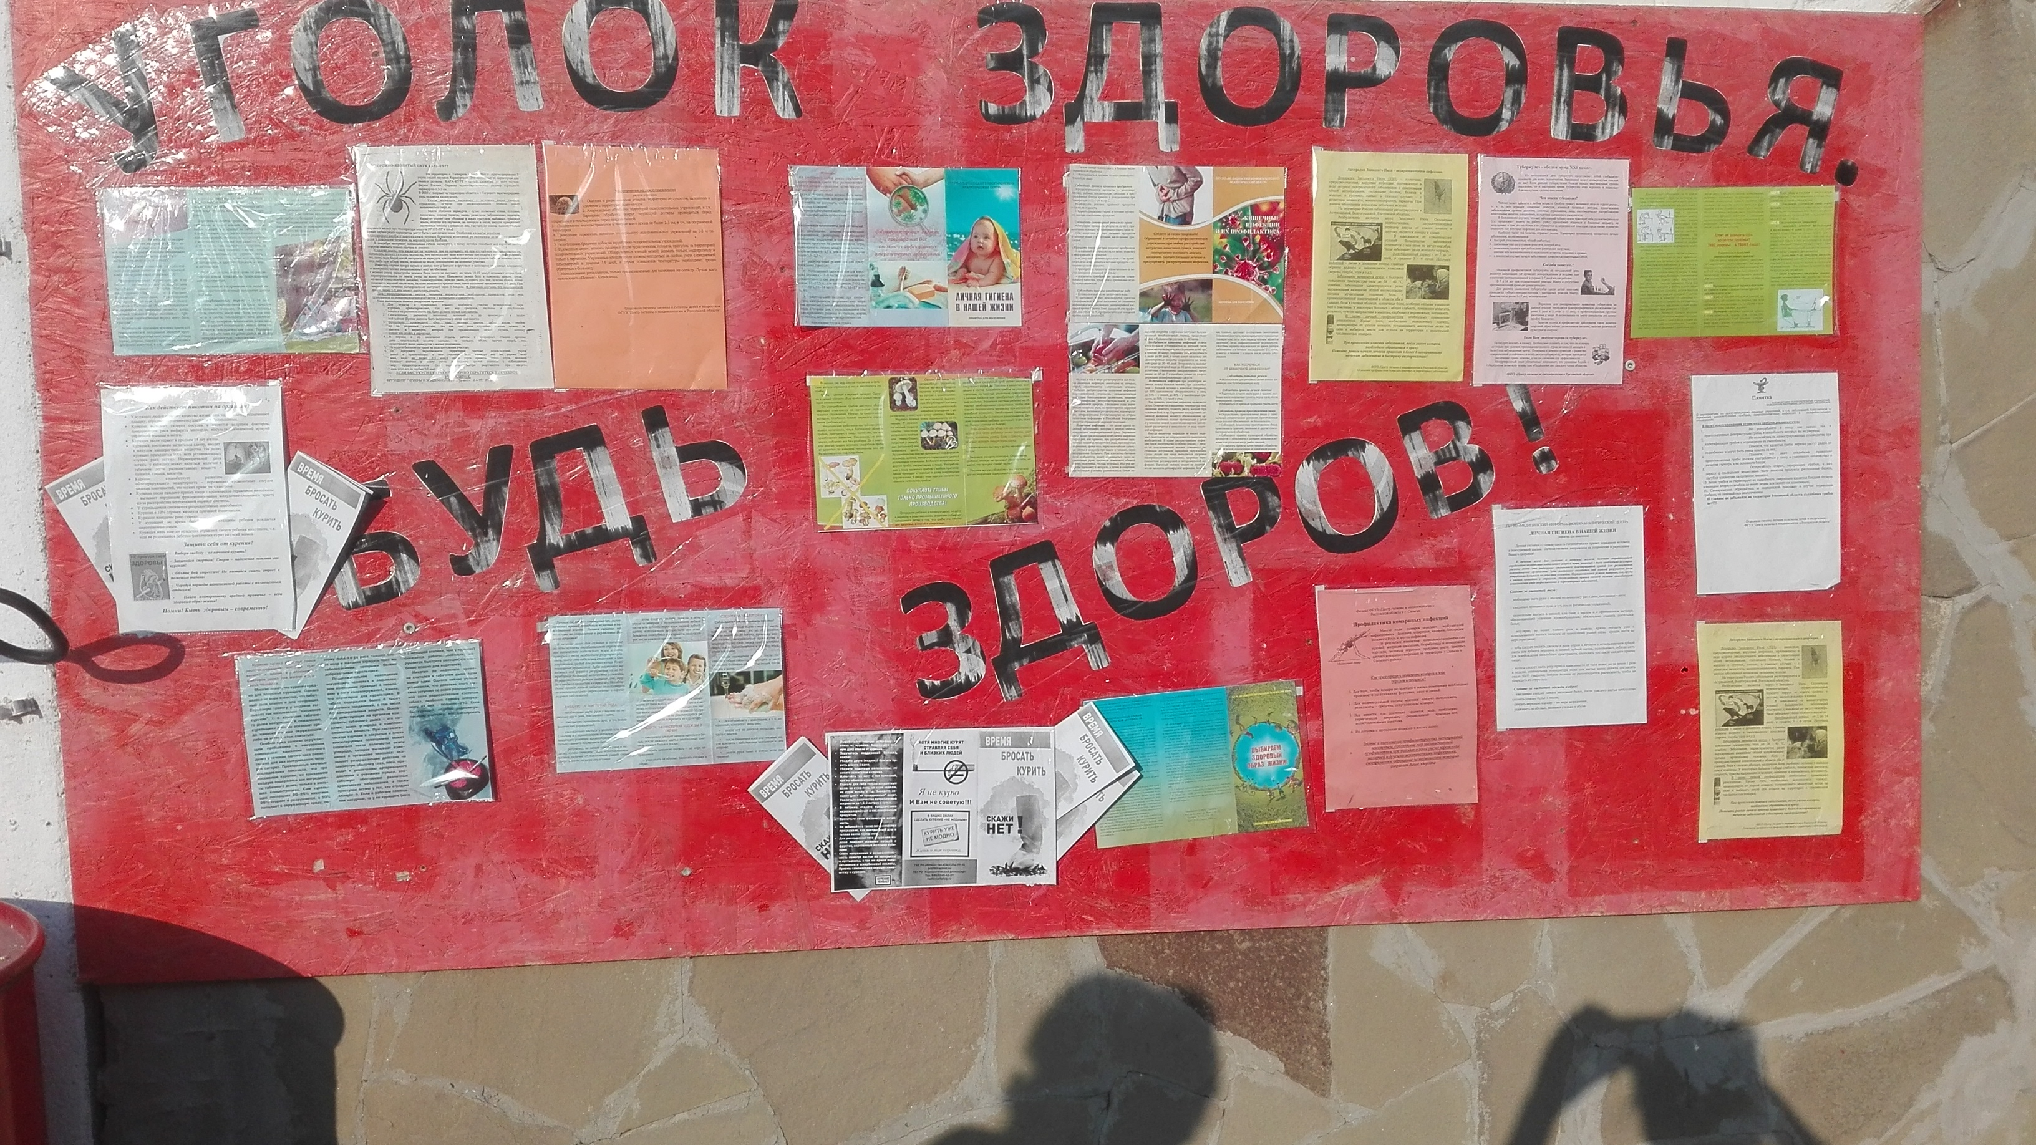
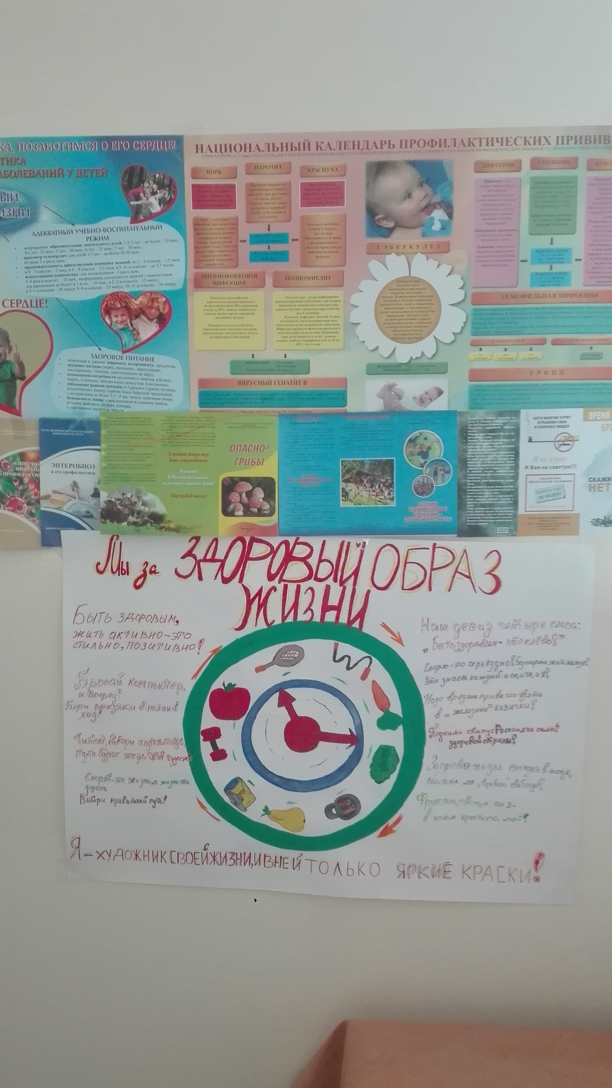
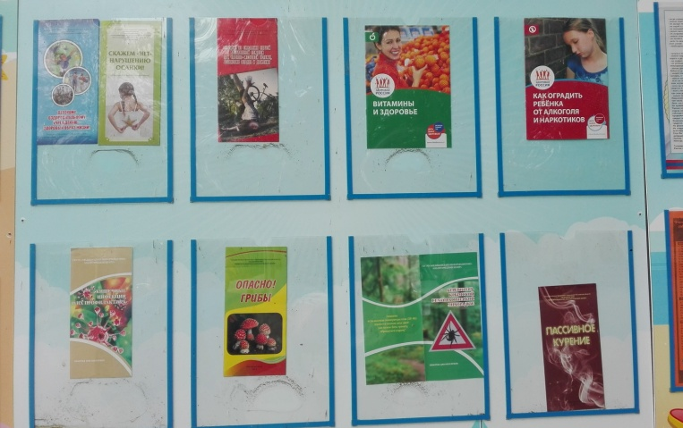
Врач по гигиеническому воспитанию отдела профилактической консультативно-оздоровительной работы ГБУ РО «МИАЦ», главный внештатный специалист Минздрава РО по гигиене детей и подростков Стасенко Л.И. в соответствии с Решением областной межведомственной комиссии по организации отдыха и оздоровления детей №3 от 21.05.2018г. приняла участие в комплексных выездах в стационарные оздоровительные учреждения Неклиновского района в период эксплуатации, где отдыхают дети из разных регионов Российской Федерации. Проверкой с целью исполнения Приказа МЗ РО от 12.04.2018 № 1029 «Об организации медицинского обеспечения оздоровительной кампании 2018 года» в части организации работы по формированию здорового образа жизни среди отдыхающих детей охвачено 12 стационарных оздоровительных учреждений. В каждом оздоровительном учреждении оформлены стенды «За здоровый образ жизни», «Уголки здоровья» в местах пребывания детей: в медпунктах, у пищеблока, возле отрядных мест. Имеются наглядные методические материалы по формированию ЗОЖ, профилактике неинфекционных и инфекционных заболеваний, раздача которых в виде буклетов и памяток проведена в предыдущей выездной проверке в количестве 25 наименований. Санитарно-просветительская деятельность осуществляется в форме проведения бесед, лекций, праздников здоровья, викторин на тему формирования здорового образа жизни отражено в документации.

